בנק ישראל  דוברות והסברה כלכלית |  | ‏כ"ב תמוז, תשע"א  ‏24 יולי, 2011

הודעה לעיתונות-

התפתחות החוב במשק – מאי/יוני 2011
בחודש מאי גדלה יתרת החוב של המגזר העסקי בכ-0.4% לרמה של כ-750 מיליארדי ש"ח. יתרת החוב של משקי הבית גדלה החודש בכ-1.5% ועמדה בסוף מאי על כ-351 מיליארדים, מזה כ-3.5 מיליארדים גידול ביתרת החוב לדיור.

א. החוב של המגזר העסקי
- מהחטיבה למידע ולסטטיסטיקה בבנק ישראל נמסר, כי בחודש מאי גדלה יתרת החוב של המגזר העסקי בכ-3 מיליארדי ש"ח (0.4%) לרמה של כ-750 מיליארדים.
- העלייה בחוב נבעה מפיחות שע"ח בכ-1.2% ומעליית המדד בכ-0.5%. נציין כי גיוס נטו של אשראי מהבנקים קוזז ע"י פירעון נטו של אשראי מחו"ל.
- בחודש יוני הנפיק המגזר העסקי (ללא בנקים וביטוח) אג"ח בשווי של כ-4 מיליארדי ש"ח, רובן באמצעות אג"ח סחירות. ממוצע ההנפקות מתחילת השנה עומד על כ-3 מיליארדי ש"ח. מתחילת שנת 2011 הסתכמו ההנפקות של המגזר העסקי בכ-18 מיליארדי ש"ח, כ-80% מהן באג"ח סחירות בבורסה בת"א.

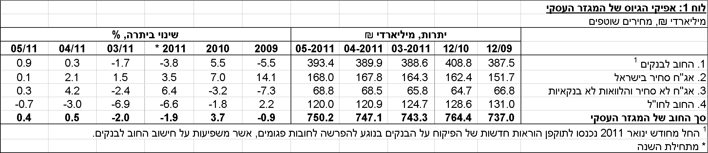
לוח 1: התפלגות החוב של המגזר העסקי

ב. החוב של משקי הבית
- יתרת החוב של משקי הבית גדלה החודש בכ-5 מיליארדי ש"ח ועמדה בסוף מאי על כ-351 מיליארדים.
- יתרת החוב לדיור מסך החוב של משקי הבית גדלה בכ-3.5 מיליארדי ש"ח (1.4%) ועמדה בסוף מאי על כ-246 מיליארדים. מתחילת השנה גדלה יתרת החוב לדיור של משקי הבית בכ-5.2%.
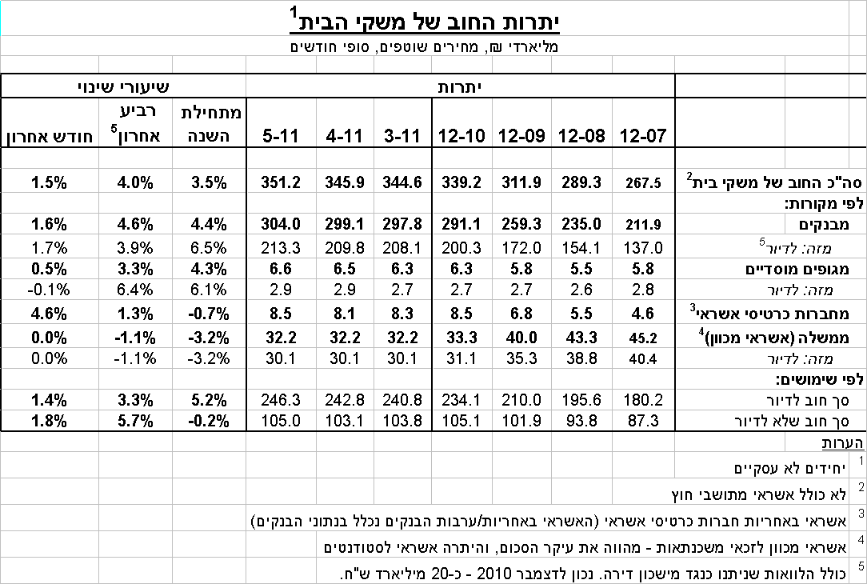
לוח 2: יתרות החוב של משקי הבית
ג. עלויות החוב במשק
- בחודש מאי לא השתנה כמעט הפער בין הריבית על האשראי לריבית על הפיקדונות במגזר הלא צמוד, זאת עקב עלייה דומה בריבית על האשראי ובריבית על הפיקדונות.
- בחודש מאי עלה ב-0.1 נק' אחוז המרווח בין תשואת מדד האג"ח הקונצרני הצמוד, תל בונד 60, לבין ממוצע תשואות האג"ח הממשלתיות הצמודות והגיע לרמה של כ-1.5 נק' אחוז. נציין כי בחודשיים האחרונים חלה עלייה במרווח זה, לאחר ירידה בתקופה שבין יולי 2010 למרץ 2011.
- בריבית על משכנתאות חדשות לא צמודות חלה בחודשים האחרונים עלייה במקביל לעלייה בריבית בנק ישראל ובתשואת האג"ח הלא צמוד בשוק. בריבית על משכנתאות הצמודות למדד חלה עלייה במקביל לתשואה על אג"ח צמודות.

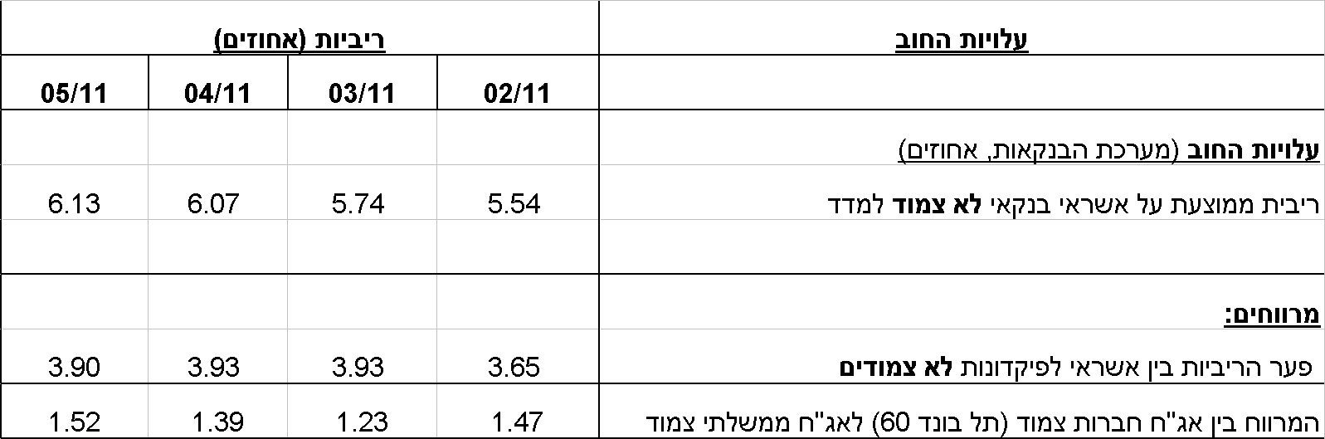
לוח 3: עלויות החוב והמרווחים

ראה קישור למידע נוסף בנושא המופיע באתר הבנק בדף יתרות האשראי במשק
קישור לנתוני המשכנתאות

בהשוואה בין יתרות החוב לבנקים יש לקחת בחשבון כי החל מחודש ינואר 2011 נכנסו לתוקפן הוראות חדשות של הפיקוח על הבנקים בנוגע להפרשה לחובות פגומים.

